Aluno: Erickson Azevedo

Professor: Igor Costa

Disciplina: Análise e Projeto de sistemas

**Diagramas de caso de uso.**

1º Cinema

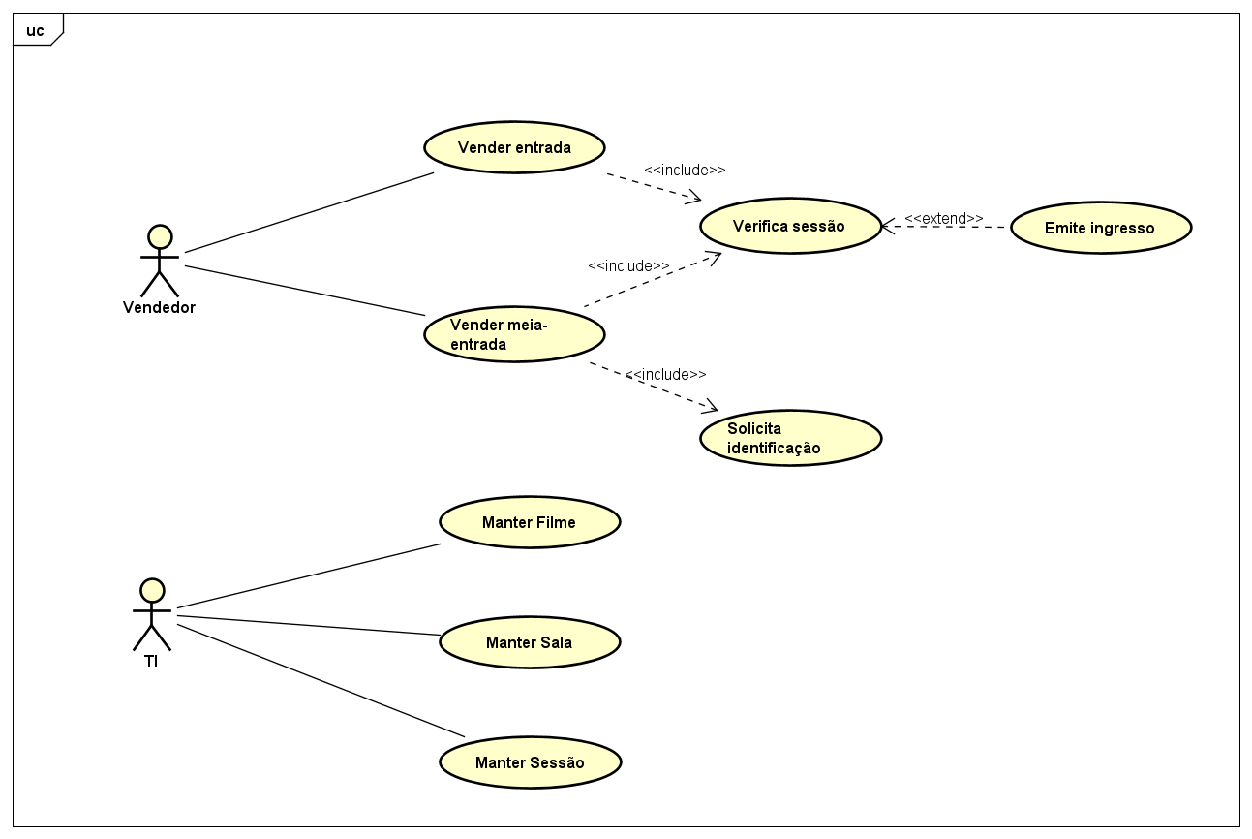

|  |  |  |  |
| --- | --- | --- | --- |
| |  | | --- | | Atores | | |  | | --- | | Vendedor e TI | |
| |  |  | | --- | --- | | Casos de uso |  | | Manter filme, Manter Sala, Manter Sessão, vender entrada, vender meia-entrada, verificar sessão, emitir ingresso, solicitar identificação. |
| Caso | USC01 – Manter sala |
| Descrição | Cadastra, atualiza e deleta uma sala do cinema. |
| Caso | USC01 – Manter filme |
| Descrição | Cadastra, atualiza e exclui um filme do portifólio. |
| Caso | USC01 – Manter sessão |
| Descrição | Realiza associação de uma sala a um filme por horário e atualiza as associações. |
| Caso | USC01 – Vender entrada |
| Descrição | Realiza a venda de entrada, depende de verificar se a sessão está em andamento. |
| Caso | USC01 – Vender meia-entrada |
| Descrição | Realiza a venda de entrada, depende de verificar se a sessão está em andamento e identificação para acesso de meia entrada. |
| Caso | USC01 – Verificar sessão |
| Descrição | Verifica se o filme está em andamento ou se ainda vai começar. |
| Caso | USC01 – Solicita identificação |
| Descrição | Cadastra identificação de meia entrada. |
| Caso | USC01 – Emite ingresso |
| Descrição | Realiza a emissão de ingresso caso o filme se encontre em andamento ou para começar. |

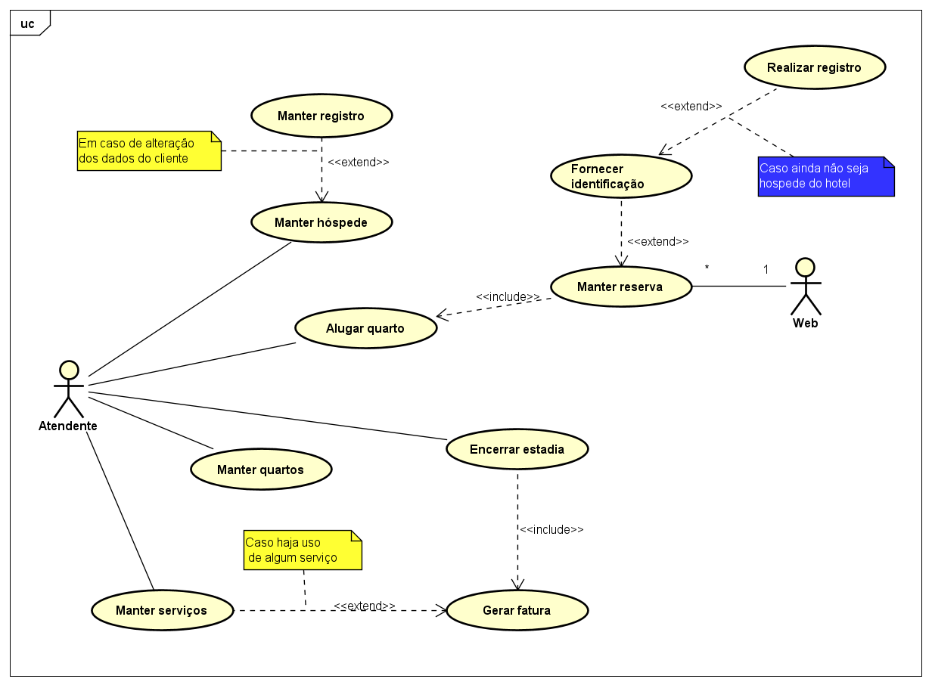

|  |  |  |  |
| --- | --- | --- | --- |
| |  | | --- | | Atores | | |  | | --- | | Atendente e Web | |
| |  |  | | --- | --- | | Casos de uso |  | | Manter registro, manter hospede, alugar quarto, manter quartos, manter serviços, encerrar estadia, gerar fatura, manter reserva, fornecer identificação, realizar registro. |
| Caso | USC01 – Manter registro |
| Descrição | Cadastra, atualiza ou exclui as informações do cliente. |
| Caso | USC02 – Manter hóspede |
| Descrição | Busca cliente cadastrado, caso dados estejam inconsistentes solicita atualizações. |
| Caso | USC03 – Manter Quarto |
| Descrição | Cadastra todos os quartos disponíveis no hotel. |
| Caso | USC04 – Manter serviços |
| Descrição | Cadastra todos os serviços disponíveis |
| Caso | USC05 – Alugar quarto |
| Descrição | Realiza a associação de um hospede a um quarto caso contenha algum disponível, ou, mesmo tenha reserva antecipada. |
| Caso | USC06 – Fornecer identificação |
| Descrição | Realiza login na aplicação do hotel para realizar operações |
| Caso | USC07 – Solicita identificação |
| Descrição | Cadastra identificação de meia entrada. |
| Caso | USC08 – Realizar registro |
| Descrição | Se registra na aplicação do hotel |
| Caso | USC09 – Encerrar estadia |
| Descrição | Finaliza a locação do quarto do cliente e associa todos os serviços que foram consumidos por ele durante sua estadia. |
| Caso | USC10 – Emite fatura |
| Descrição | Realiza o calculo de todos os serviços consumidos e dias no qual utilizou a estadia do hotel emitindo um valor a se pagar. |